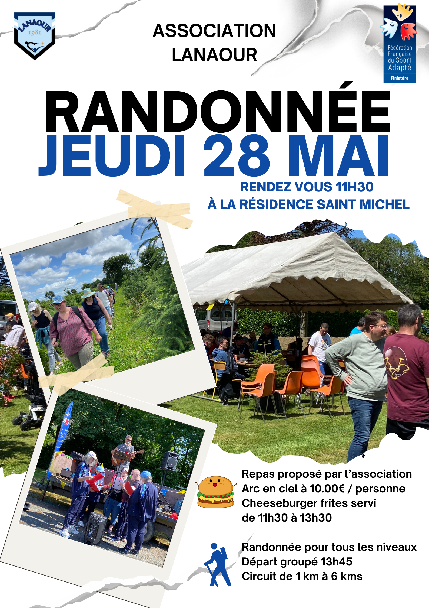

Organisée par :
ASSOCIATION LANAOUR

Z.A. du Vern - 29 400 LANDIVISIAU
Tel : 07.78.32.89.11
Date :Jeudi 28 Mai 2026
Adresse de la rencontre :
Résidence Saint Michel, Lieu dit Kervoanec, 29400 Plougourvest
Cette manifestation sportive est inscrite au calendrier départemental Sport adapté du Finistère (FFSA).

L’association Lanaour est heureuse de vous convier à sa journée de randonnée au départ de la résidence Saint Michel.

Plusieurs circuits adaptés à tous les niveaux seront proposés (de 1 kilomètre à travers le parc de la résidence jusqu’à 6 kilomètres dans les sentiers autour de la résidence).

Déroulement de la journée :

- 11h15-12h : Inscriptions sur place
- 11h30-13h30 : Repas sur place
- Des repas sont proposés par l’association Arc-en-Ciel (cheeseburger-frites à 10 €).
=> Association.arcenciel29@gmail.com
Vous pouvez aussi apporter votre pique-nique et en profiter sous les barnums
- 13h45 : Départ groupé des randonnées
- Vers 15h30 - 16h : Pot de fin de journée

A très vite ! L’association LANAOUR

FICHE D'INSCRIPTION – LICENCIES F.F.S.A.
NOM DE L’ASSOCIATION : ……………………………………………………………………………………………………………….
RESPONSABLE : ……………………………………………………………………………………………………………………………….
TELEPHONE : ……………………………………………………………………………………………………………………………………
MAIL : ……………………………………………………………………………………………………………………………………………..
Nombre de licenciés : … x 2.00 € = … €
Nombre de licences découvertes : … x 10.00 € = … € (8.00€ licence journée fédérale + 2.00€ inscription)
TOTAL € :…………………………….(pensez à faire l’appoint si vous régler en espèces)
 | NOM | PRENOM | N°Licence | Femme ou Homme | Licence à la journée | Certificat médical*OBLIGATOIRE* | Date de naissance
1
2
4
5
6
7
8
9
10
11
12
13
14
15
16
17
18
19
20
Nombre de sportifs :……………………………………………
Nombre d’accompagnants :………………………………...
Inscriptions à retourner avant lundi 25 mai :
lanaour@net-c.fr
Merci de préciser l’objet par mail => RANDO28MAI : Nom de la structure
A très vite ! L’association LANAOUR

